南京财经大学家具采购

招标文件

招标编号：NCZ20150122-货物09

招标人（章）：南京财经大学招投标中心

时间：2015年1月22日
前 附 表
项目名称 | MBA中心家具采购
项目地点 | 南京财经大学福建路校区
项目负责人 | 汪争 | 联系电话 | 025-83495938，13951809919
项目负责人 | 汪争 | 传真
项目承办单位 | MBA中心 | 采购方式 | 公开招标
招标内容 | 折叠桌、培训椅、讲台等
付款方式 | 验收合格后，支付全部货款的90%，全部货款的10%作为质量保证金，验收合格期满一年经验证无质量问题7日内付清。
工期要求 | 中标人在接到采购人发出中标通知书后， 15 个日历日内完成。
投标文件份数 | 一套正本四套副本。
投标保证金 | 投标保证金的金额（元）：壹万元整 ￥10000.00  投标保证金的形式：  Error: Reference source not found本票Error: Reference source not found汇票  投标保证金提交账号：  帐号： 4301016219001053676  户名：南京财经大学  收款单位：南京财经大学  开户银行：工行盐仓桥支行  中标并与本校签署合同后自动转为履约保证金。投标人中标后如拒绝按投标承诺与本校签署合同的或与本校签署合同后拒绝履行合同的，其投标保证金不予退还，并追究经济法律责任。未中标投标人的投标保证金在本校开标5天内无息退还。中标人的合同保证金在履约结束后7天内无息退还。
标书工本费 | 凡参加投标的单位需交纳标书工本费、议标评标费等合计人民币贰佰元整（￥：200元），此款不退还，本校开具正规收据。
招标答疑 | 联系人:汪争 025-83495938，13951809919
投标文件递交 | 递交至：南京财经大学招投标中心  地址：南京市亚东新城区文苑路3号，行政楼405室  接收人：朱群 联系电话：86718577，13815877917  投标截止时间：2015年 1 月 29 日11时前
投标有效期 | 投标截止日后30个日历日内有效
评标办法 | 综合评审法

南京财经大学家具采购
招标文件
南京财经大学MBA中心家具采购实行公开招标（NCZ20150122-货物09）本次招标由学校招投标中心统一组织，学校纪检、审计处全程监督，将按照招投标有关规定开展工作，请各投标人积极配合，认真阅读本招标文件，精心做好相应工作。投标有关事项如下：
一、总则
1、适用范围: 本招标文件仅适合于本次一个标段招标。
2、投标费用：无论中标与否，投标人自行承担投标费用。
3、招标文件的约束力：投标人一旦参加投标即认为接受了招标文件的条件和规定。
二、项目描述
采购折叠桌、培训椅、讲台等家具，部分家具投标时需提供样品。规格、数量、参数、样式等见投标报价表的“规格、型号及主要参数要求”。
三、投标人资质要求
1、投标单位必须是在工商行政管理部门和税务部门登记注册的企业，具有独立法人资格，持有效营业执照和与所经营项目相关的国家及行业规范要求的相关证照；能独立承担法律责任，具有项目必须的技术条件或经营能力，具备法律法规规定的其它条件和良好的信誉，近年来经营正常，无违法违规行为，社会信誉较好。
2、具有相同或类似本项目的经历和业绩（须提供近三年中标通知书或合同），并已按约定履行了相关义务。
3、注册资金不少于500万。
4、法律、行政法规规定的其他条件
四、投标人须知
1、投标人必须合法经营，遵守国家各项法律法规，遵守学校各项规章制度的有关规定。在校园内的一切活动须服从学校管理部门的统一领导和管理。
2、投标人独立承担经营活动中所产生的债权、债务，独立承担工商、物价、税收、安全等方面的法律责任。
3、中标人由本校评标小组确定。
4、最低报价不作为中标的唯一条件；未能中标的单位，本校对其原因不作专门解释。
5、投标单位保证，一经中标，所提供的产品质量符合国家标准，绝不提供假冒伪劣商品；本招标文件明确指定型号、品牌，或明确提出其他各项要求的，投标单位保证中标后按要求执行；特殊情况下，做任何更改前必须经我校书面认可。否则本校有权拒付货款并拒绝退货。
6、投标人保证，一经中标，本标订购产品均由原厂自行生产，凡转让定单、贴牌生产的产品，招标人均有权视为不合格产品而拒绝付款。
7、投标人独立承担安装人员的安全职责，如发生意外，全部责任由投标人承担。
8、有在本校不良经营记录的投标人，招标人有权取消其投标资格。
五、招标文件
1、招标文件的组成：招标文件由投标人资质要求、项目描述、投标须知、评标办法、合同主要条款及格式等有关资料组成，投标人必须按照此文件要求规范编制和投递投标文件，否则将有可能导致投标文件被拒绝。投标人被视为熟悉项目所在地以及履行合同的有关情况，包括自然环境、气候条件以及公共设施等，本招标文件不再对此进行描述。
2、招标文件的澄清：投标人如对招标文件有疑义，可以在开标前二天内以信函、传真等书面方式通知到招标人，招标人以书面的方式予以答复，必要时将答复内容分发给其他投标人。
3、投标报价的说明：
投标人应仔细研究本招标文件“项目描述”的内容，按要求一次性报出含送货及安装的综合单价及总价，其他一切费用由投标人自理，招标人不再另付其他任何费用。
六、评标办法
1、投标文件的审查：
（1）投标文件是否满足招标文件的资质要求。
（2）投标文件在出现非实质性错误情况下，按下列原则处理：文字与图表不符时以文字为准;正本与副本不符时以正本为准；金额大写与小写不符时以大写为准；单价与总价不符时以单价为准。
（3）评标小组可以对投标文件中含义不清楚或记算明显有错的投标人进行询标，但投标人不得修改文件实质性内容或超越询问范围答复。
2、废标的判定：
有下列情况之一判为废标：
（1）以他人名义投标、串标、投标资料弄虚作假或对招标单位行贿。
（2）投标人资格不符合国家有关规定和招标文件要求。
（4）对招标文件规定的实质性要求和条件未能作出响应。
（5）投标书未经法人签署或加盖企业印章。
（6）附有招标人不可接受的条件。
（7）投标报价高于项目预算的。
3、评定中标候选单位：
评标在学校纪检、审计部门监督下进行，本着“公平、公正、科学、竞争”的原则认真评议后确定中标人。
本次招标采用综合评分法，采用百分制打分，得分最高者为第一中标候选人。
评分规则：
（1）报价（75分）：有效最低报价得75分，其他有效报价每高1%减1分。
（2）投标人银行资信状况（2分）：具备AAA资信证明的得2分；具备AA资信证明的得1分；没有的不得分。
（3）制造商的质量管理体系（3分）：提供有效期内的质量管理体系认证书的得2分；提供有效期内的环境管理体系认证书的得1分。
（4）投标人同类产品销售业绩（5分）：在高校系统内3年内具有同类投标产品，且1年以上良好的服务经验的，每提供一个得1分，最多得5分。
（5）产品品质、供货及时性、服务可靠性（10分）：产品品质1-5分；供货及时程度得1-3分；本地企业或外地企业在南京设有分支机构的得2分。
（6）售后服务（5分）：有完善的售后服务承诺的得1-3分，提供明确的服务标准得1-2分，不能提供或者提供方案、承诺、服务标准不全的不得分。
七、投标文件
1、投标文件组成：
(1)投标报价函：投标人对招标文件的响应程度及报价（见附件一）。
(2)评分索引表：表格中针对招标文件中评分标准的评分项，投标人依次列明与评分项/得分点相对应的投标文件页码（见附件二）。
(3)投标人资格证明：法人证明、法人授权书、被委托人身份证明、企业资质证书、营业执照副本等（提供复印件，原件备查）。
(4) 投标人的生产经营能力证明：制造商的质量管理体系、投标人同类产品销售业绩、技术性能及先进性、供货及时性、可靠性（需提供佐证材料）。
（5）售后服务承诺：提供完善、详尽的书面服务承诺。
(6)银行资信证明：开户行名称及由其提供的资信证明。
（7）投标人认为其它需要说明和承诺的材料。
所提供的材料均需加盖单位印章或投标人签字。
投标文件不应有涂改，必须修改时应有法人代表签字盖章。
2、招标文件的领取和投标文件的投递
投标文件应一式五份（正本一份、副本四份）。投标文件的正、副本密封在一个外层包封中；包封应写明项目名称、招投标编号、投标人名称、法定代表人签字并加盖法定代表人印鉴和投标人公章，注明开标前不得开封，包封的粘缝全都用封签密封并加盖单位公章和法定代表人名章。
投标截止日后恕不再接受投标人投递标书。
八、投标人承诺对如下内容已完全理解
1、中标人由本校评标小组综合评分确定。
2、最低报价不作为中标的唯一条件；本校不接受其他任何形式的报价。
3、投标人保证中标后按招标文件明确指定的要求执行。
4、如因招标人原因造成项目调整的，应以招标人的书面确认书为准。
5、投标人对本招标文件其他内容均充分理解，并承诺一经中标即严格执行，认同招标公告、本招标文件及投标人的投标文件作为合同附件，与合同有同等法律效力。
九、合同主要条款

同
合 同
签订日期： 年 月 日

买方： 南京财经大学
卖方：
买方与卖方就下列货物的买卖协商协议一致，订立以下条款共同遵守。
产品名称、商标、型号、厂家、数量、金额。 台，详见卖方报价单，合同总金额（人民币大写）： 元整，￥： 元
报价单
序号 | 名称 | 型号、规格 | 单位 | 数量 | 品牌 | 单价（元） | 金额  （元） | 说明
1
2
 | 合计(人民币大写)： 。 |  |  |  |  |  |  | ￥：
二、 质量要求、技术标准： 符合国家标准和行业规范以及买方招标文件的技术参数要求。
三、 交货时间、地点、方式： 自合同签订之日起 日内、交货安装地点见买方招标文件，卖方负责安装到位。
四、 运输方式及费用负担： 由卖方负担。
五、 合理损耗及计算方法： 无
六、 包装标准、包装物的供应与回收： 无
七、 验收标准、方法及提出异议期限: 。
八、 随机备品、配件、工具数量及供应办法： 。
九、 结算方式及期限： 。
十、 产品的保修期及售后服务： 。
十一、 违约责任： 。
十二、 解决合同纠纷的方式：本合同在履行过程中发生争议，由当事人双方协商解决。协商不成，当事人双方同意由买方属地法院裁决。
十三、 其它约定事项： 认同买方招标公告、招标文件及卖方投标文件作为合同附件，与合同有同等法律效力。
买方：南京财经大学 |  | 卖方：
单位名称（章）  单位地址：  法定代表人：  电话：  开户银行：  帐号： | 委托代理人： | 单位名称（章）  单位地址：  法定代表人：  电话：  开户银行：  帐号： | 委托代理人：
有效期限： 年 月 日至 年 月 日
附注：
1、本合同依法签订，即具有法律效力。双方必须全面履行，任何一方都不得擅自变更或解除；因故需要解除时，应经双方协商一致，依法另立协议。
2、本合同正本一式四份，买方执三份，卖方执一份，副本 份。

十、合同签订
中标人在收到中标通知书之日起五个工作日之内南京财经大学MBA中心签订合同，逾期不签合同的，视为中标人自动放弃，投标保证金不予退还。
南京财经大学招投标中心
2015年 月 日

附件一
投标报价函格式

南京财经大学招投标中心：

针对贵方招标编号为： 的招标文件，正式授权 (姓名和职务）代表 （投标单位的名称），提交下述文件正本一式壹份，副本一式肆份。
1、我方已仔细研究了 （项目名称）招标文件及其有效补充文件的全部内容，我们知道必须放弃提出含糊不清或误解的问题的权利要求；
2、我方将严格履行本投标文件中的全部承诺和责任，并遵守招标文件中对投标人的所有规定；愿意以我方报价单中所报价格提供相关产品或服务，按合同约定落实执行。
3、我方同意从规定的开标日期起遵循本投标书，并在规定的投标有效期期满之前均具有约束力。
4、如果在开标后规定的投标有效期内撤回投标，我们的投标保证金可被贵方没收。
5、同意向贵方提供贵方可能另外要求的与投标有关的任何证据或资料。
6、随同本投标函提交投标保证金一份，金额为人民币（大写） 元（¥ ）。
7、我方针对编号为： 的项目投标总价：人民币(大写): 。
（¥ ）。
8、如我方中标：
（1）我方承诺在收到中标通知书后，在中标通知书规定的期限内与你方签订合同。
（2）随同本投标函递交的投标函附录属于合同文件的组成部分。
（3）我方承诺按照招标文件规定向你方递交履约担保。
（4）我方承诺在合同约定的期限内完成并移交全部合同项目内容。
9、我方在此声明，所递交的投标文件及有关资料内容完整、真实和准确，且不存在弄虚作假及其他违规行为。
10、 （其他补充说明）。

投 标 人： （盖单位章）
法定代表人或其委托代理人： （签字）
地址：
网址：
电话：
传真：
邮政编码：
2015 年 月 日
投标报价表
名称 | 规格、型号及主要参数要求 | 参考品牌/附图 | 数量 | 单价 | 总价 | 产地 | 投标响应品牌、型 号及主要参数 | 交货时间 | 备注
折叠桌 | 1500*500*760  桌面：25mm厚橡木纹色后成型威盛亚防火板贴面；  基材：为厚度≥25mm的优质刨花板或密集板，甲醛释放量≤8mg/100g，环保等级达到E1级标准。  封边：≥2.5mm厚同色PVC封边条。  贴面胶：环保热压贴面胶，甲醛≤500mg/kg；苯、甲苯、二甲苯<500mg/kg。  脚架：钢制脚架，优质冷轧钢管，钢管壁厚1.2mm以上，钢制网板，静电喷涂表面工艺；不要滚轮，安装可调节脚。投标时要求提供实物样品。 | 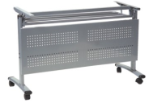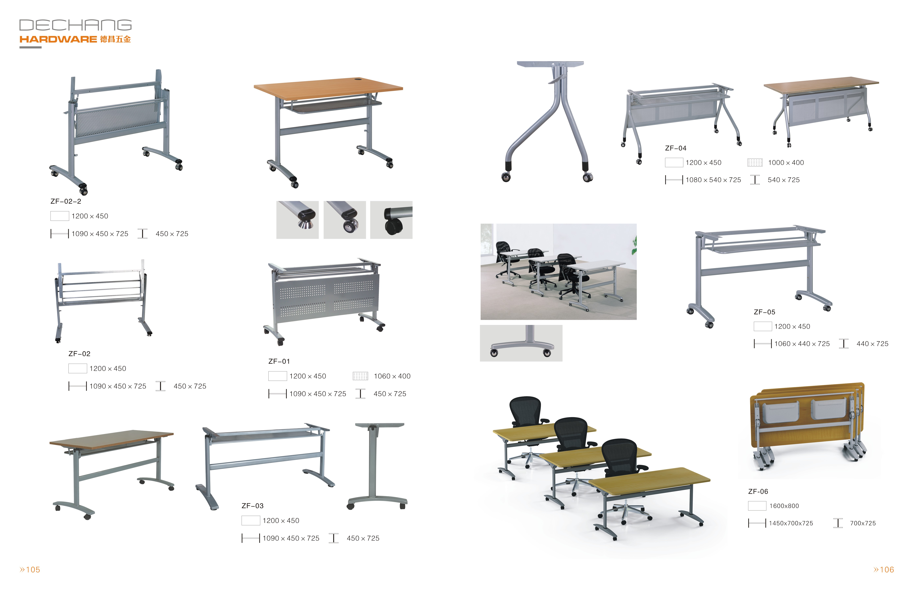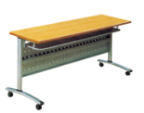 | 138张
讲台 | 常规 | 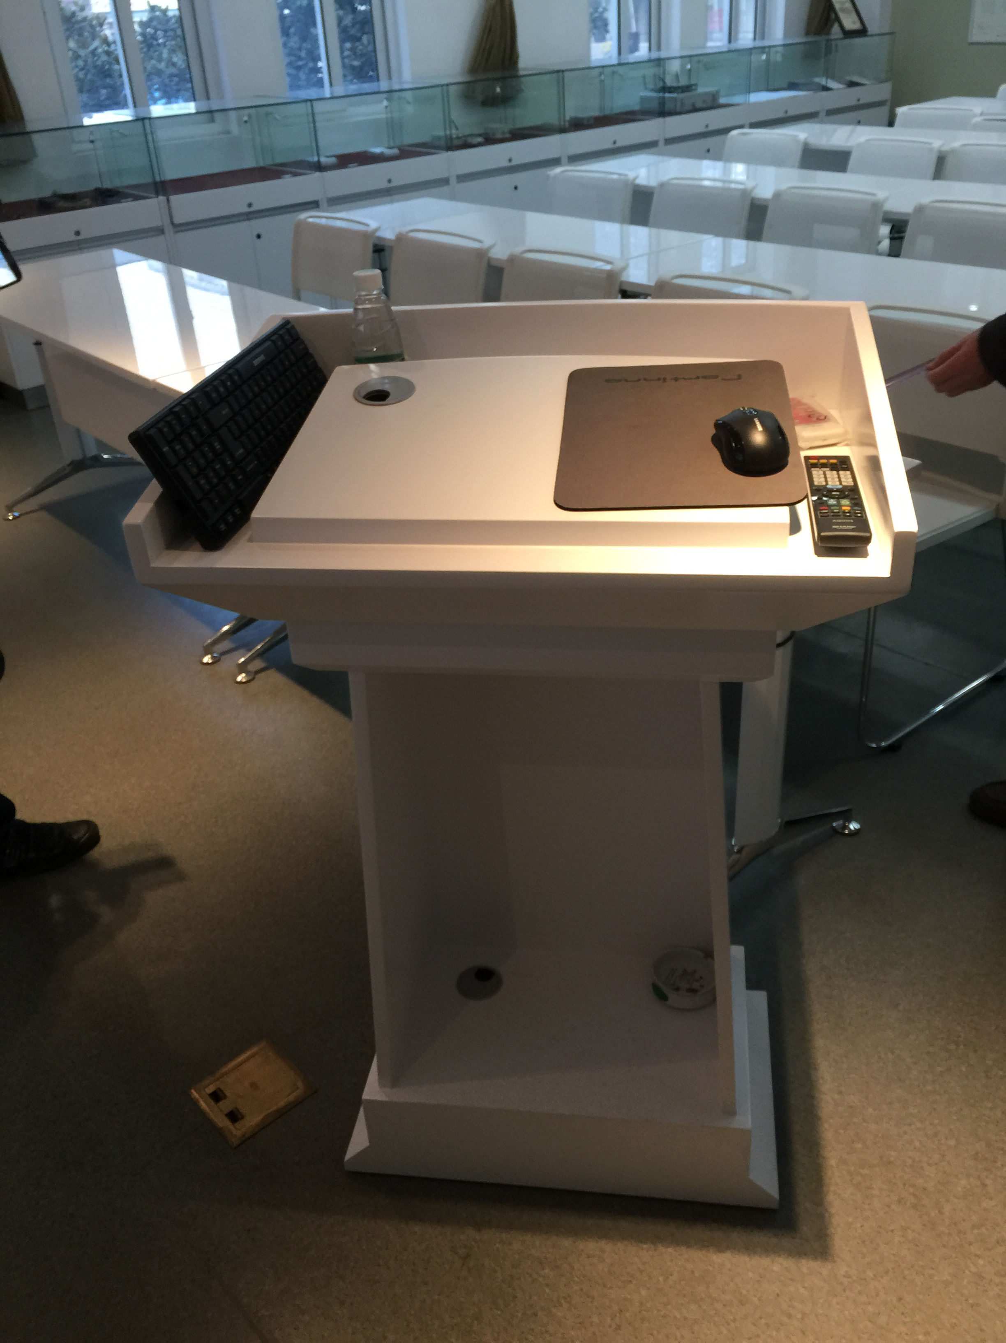  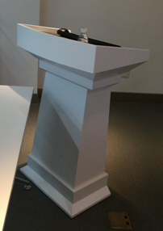 | 2张
培训椅 | 常规  冷轧钢，高品质银白色光亮铬。坐面和靠背采用高仿真、高品质西皮。底盘：同步倾仰机构，倾仰紧松度可自由调校；气棒采用韩国进口三宏品牌。投标时要求提供实物样品。 | 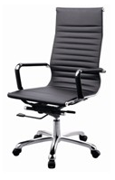 | 120张
培训椅 | 常规  靠背台湾颐达网布；座板为曲木板，椅面采用台湾颐达布艺，高密度海绵，冷轧钢脚架银白色光亮铬。投标时要求提供实物样品。 | 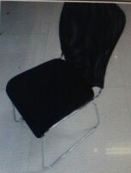 | 180张
总报价:人民币(大写) 元 ￥:
投标单位法人代表（签字）：
投标单位名称（公章）：
日期： 年 月 日

附件二
评分索引表
评分项 | 所在页码
（1）报价（75分）：有效最低报价得75分，其他有效报价每高1%减1分。
（2）投标人银行资信状况（2分）：具备AAA资信证明的得2分；具备AA资信证明的得1分；没有的不得分。
（3）制造商的质量管理体系（3分）：提供有效期内的质量管理体系认证书的得2分；提供有效期内的环境管理体系认证书的得1分。
（4）投标人同类产品销售业绩（5分）：在高校系统内3年内具有同类投标产品，且1年以上良好的服务经验的，每提供一个得1分，最多得5分。
（5）产品品质、供货及时性、服务可靠性（10分）：产品品质1-5分；供货及时程度得1-3分；企业在南京设有分支机构的得2分。
（6）售后服务（5分）：有完善的售后服务承诺的得1-3分，提供明确的服务标准得1-2分，不能提供或者提供方案、承诺、服务标准不全的不得分。

